1. 页面标题是英文（已改）

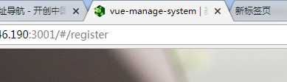

2、提示信息为英文（已改）

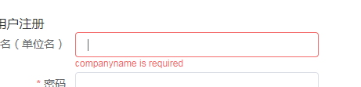

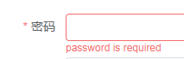

3、

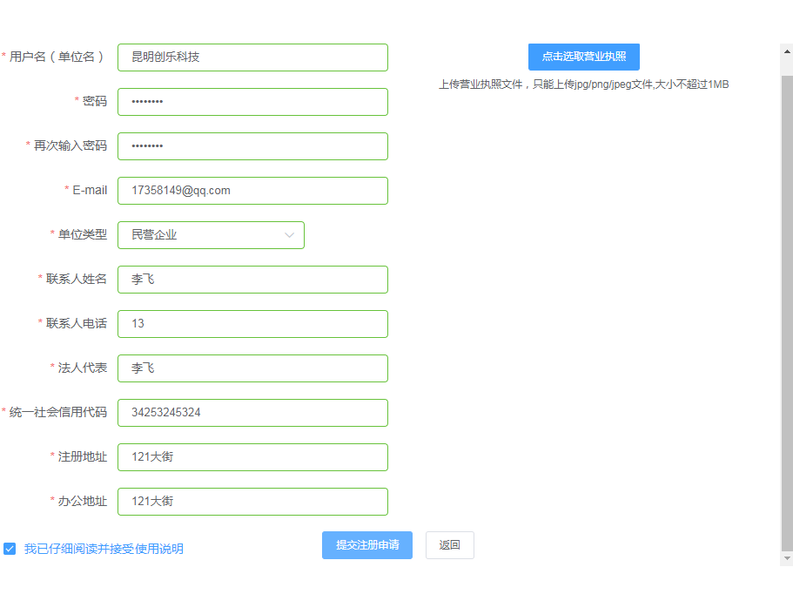

没有营业执照的时候，系统没有给出提示。（？）

1. 注册以后页面没有关闭，继续显示注册页面（已改）。
2. 登录时，下面的checkbox到底要不要选？用户可能会产生疑问。（已改）

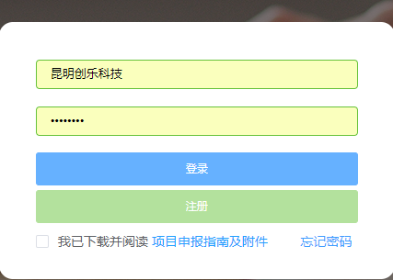

6、我上传的营业执照没有显示。（已改）

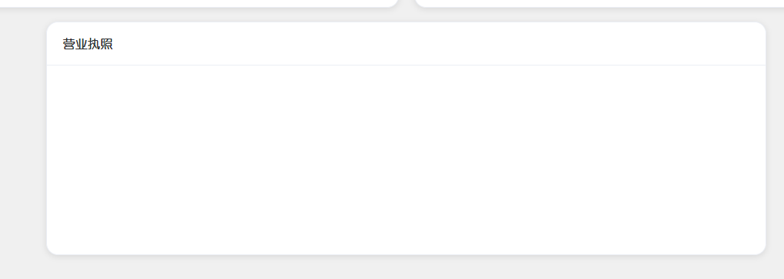

1. 能否在点击上方的tab按钮时就自动进行暂存？（？）

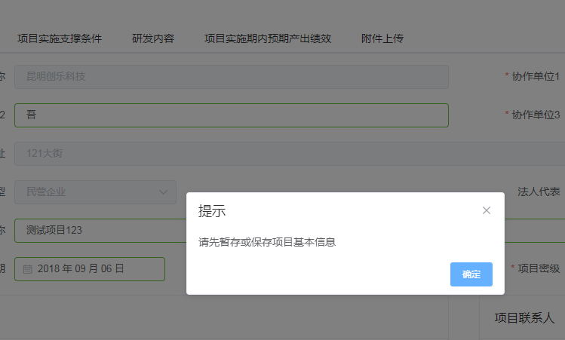

1. 输入和暂存的时候似乎没有给出格式提醒？正确的格式是什么？另外，即使有格式提示，随便编辑以后就可以保存。

（bug重现：暂存到草稿箱，从草稿箱点击进入编辑时即可看到提示，如果直接保存则无法保存，系统会给出警告。但随便编辑一下就可以保存。似乎是编辑以后再保存，系统就不会做检查了。）（已改）

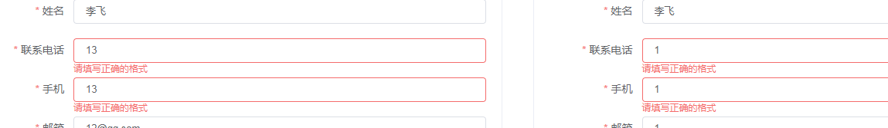

1. 数字提示时有时无？（？）

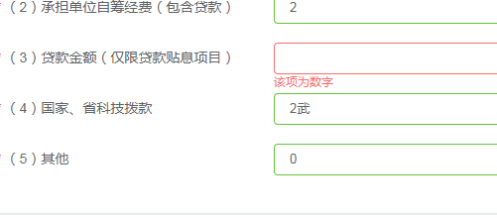

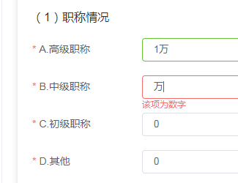

这些数字提示似乎可以跳过不理。

1. 选择了以后，该项不能为空提示不会主动消失？（已改）

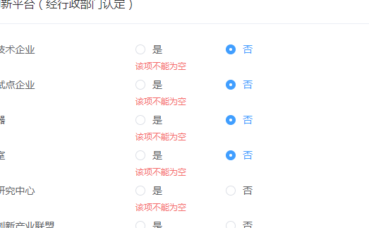

1. 草稿箱中的申报，没有录入完毕，不符合提交条件的时候，点击提交，系统没有给出任何提示。（删除提交按钮）

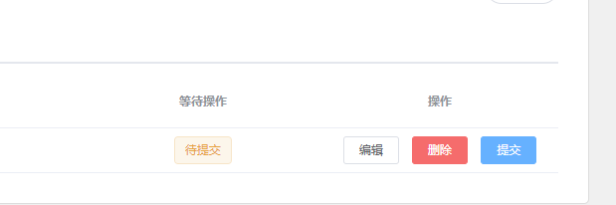

11、草稿箱中的申报，没有录入完毕，不符合提交条件的时候，点击删除的时候，直接被删除了，晕菜:(。

12、项目开始日期和截止日期没有做对比。即：开始日期可能在截止日期的后面。

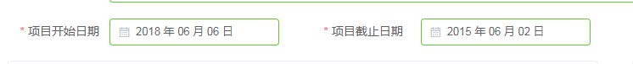

13、能否默认都给个选项：否（用户可以少用鼠标操作）？？？（建议）

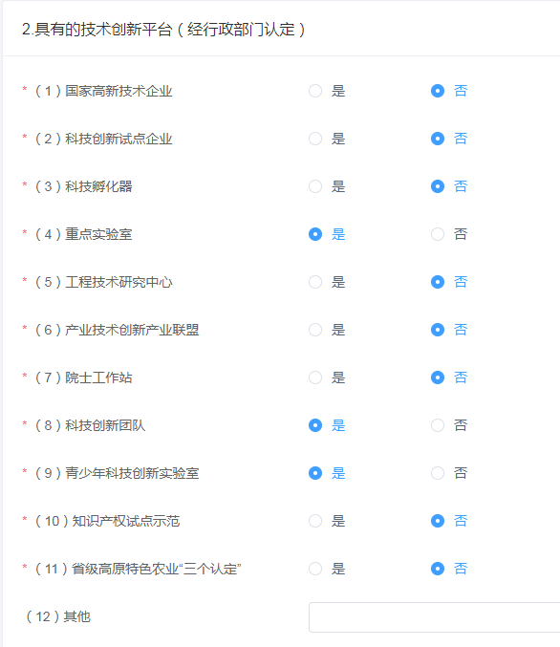

1. 少了一个括号。



15、此处的提示能否做成，用户一输入，“无”字就消失？

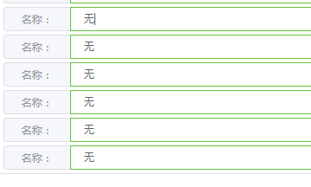

类似于网易邮箱的输入框：

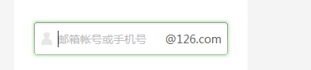

16、此处的输入框比别的输入框长了好多。

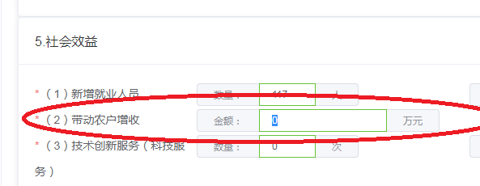

1. 输入过程中，未做附件上传，点击提交按钮，给出的提示为：

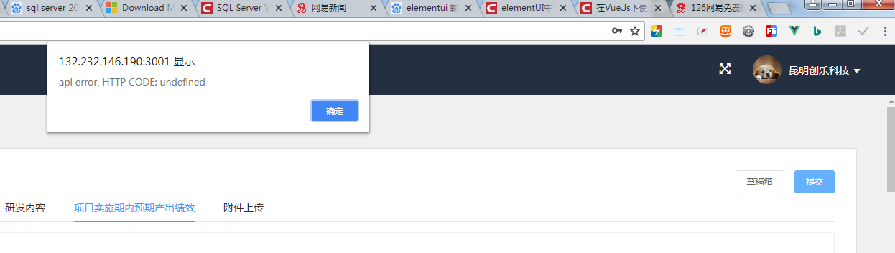

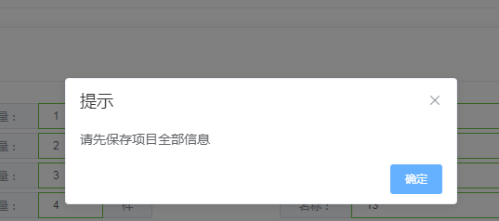

再出现保存提示对话框。

1. 建议在上方的空格处给出：暂存和保存按钮的功能说明和提醒，防止用户忘记。

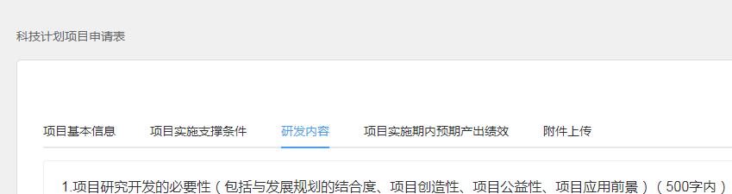

1. 提交的时候给出的保存提示的问题是：用户不知道哪一页没有保存？能否如果没有保存，帮用户主动保存。(已改)

